Муниципальное бюджетное учреждение дополнительного образования

«Детская музыкальная школа № 3 г. Волжского Волгоградской области»

МБУДО ДМШ № 3

**Сценарий**

к праздничному концерту «День Матери»

Выполнила:

|  |  |
| --- | --- |
|  | преподаватель высшей квалификационной категории по классу народных инструментов  МБУДО ДМШ № 3 г. Волжского  Наталья Владимировна Цыплакова |

г. Волжский 2024 г.

**Сценарий концерта «День Матери»**

*На мониторе заставка:*

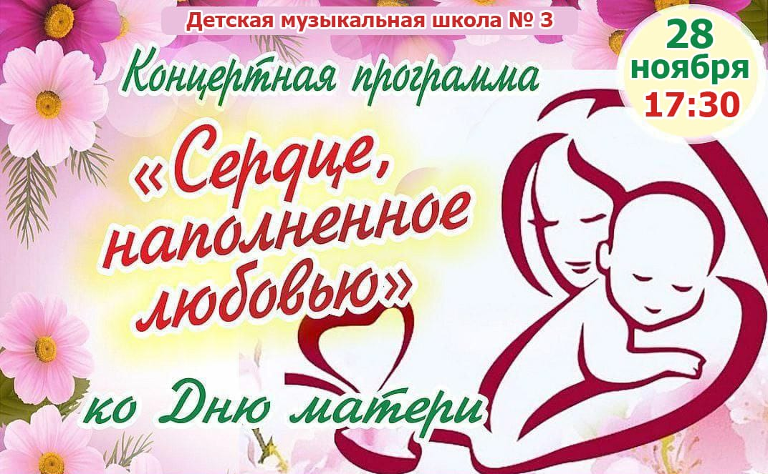

*Звучит фоновая музыка,*

**

**

**

*на сцену выходит ведущий и младшая группа образцового хора «Живоносный источник»*

*На мониторе заставка:*

**

***Ведущий:***

* Добрый вечер! Здравствуйте, наши самые любимые, самые добрые и внимательные, самые заботливые и самые красивые - Наши Мамочки!

Мы не случайно собрались сегодня в этот ноябрьский вечер в нашем уютном зале. Ведь именно в ноябре мы отмечаем такой праздник как День Матери. Праздник был установлен Указом Президента в 1998г., в последнее воскресенье ноября. Инициатива принадлежит нашей землячке - Алевтине Викторовне Апариной.

Это день, когда воздаётся должное материнскому труду и бескорыстной жертве женщин ради своих детей. Я недавно прочитала, что факт самого большого количества детей (69), рождённых одной российской крестьянкой, установленный около 200 лет назад, до сих пор не удалось побить никому. Это праздник вечности! Становясь матерью, женщина открывает в себе лучшие качества - доброту, любовь и заботу.

МАТЬ - это НАЧАЛО ЖИЗНИ, ХРАНИТЕЛЬНИЦА, БЕРЕГИНЯ ДОМА, ЖИЗНИ, ЛЮБВИ, ДУШИ И ВЫСОКОГО ДУХА.

Приветствуем всех мам и бабушек, которые пришли на наш вечер, посвященный самым добрым, самым чутким, самым нежным, заботливым, трудолюбивым и конечно же, самым красивым, нашим мамам.

*На мониторе заставка:*

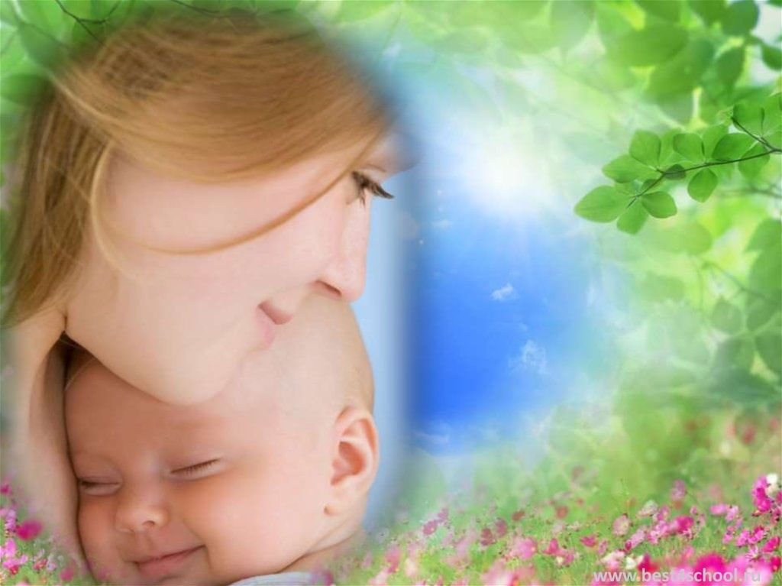

С днём матери вас, дорогие! Этот осенний день посвящается Вам! Пусть этот праздник будет светлым! Пусть уходят печали и сбываются мечты! Пусть люди всего мира дарят Вам добро и улыбки!

Сегодня праздник, а в праздник принято дарить подарки. Мы решили не отступать от этой замечательной традиции и в самом начале нашего праздника подарить мамам….. то, что с одной стороны, будет таким же, как у всех, а с другой стороны - будет восприниматься каждой из Вас, как что-то очень индивидуальное. Лучший подарок - это Ваши дети!

*На мониторе заставка:*

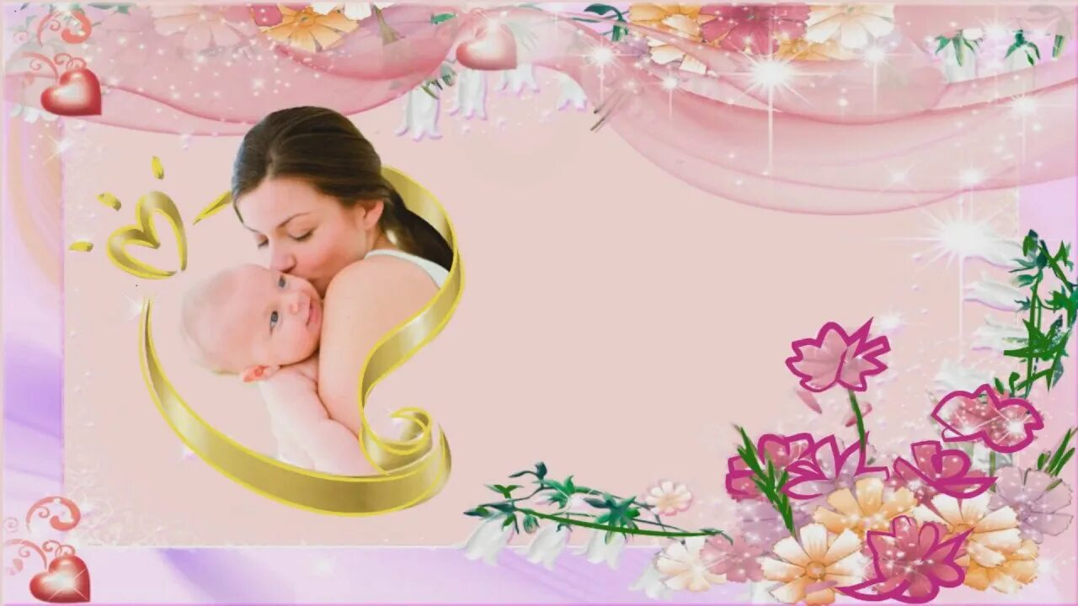

*в исполнении солистов младшего хора «Живоносный источник» звучат стихи:*

1 *Солист:* Не мало написано ласковых слов

О мамочках наших родных и прекрасных.

Они, словно феи из сказочных снов

Несут в нашу жизнь нескончаемый праздник

2 *Солист* : Они добротой и любовью своей

Способны развеять любые туманы

Нет мамочек наших на свете милей

Любимей нет никого моей мамы

*3 солист:* Она для меня словно лучик в ночи:

Когда она рядом, на сердце теплее

Спасибо тебе, что смогла научить

Всему, что сама ты, родная, умеешь.

*На мониторе заставка:*

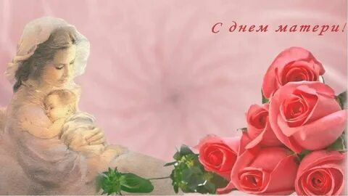

*Звучит песня в исполнении младшей группы Образцового хора «Живоносный источник»*

1. ***Ведущий:*** Вас поздравила младшая группа Образцового хора «Живоносный источник», руководитель Варга Беата Юльевна, концертмейстер Ефремова Лариса Алексеевна. В его исполнении прозвучала песня А.Пахмутовой, слова Н. Добронравого «Добрая сказка»
2. Своё музыкальное поздравление дарит вам:

**Рыжкова Капитолина 3 (8) кл.,** класс преподавателя Трифановой Зульфии Маратовны. И. Адер «Маленькие ослики».

*На мониторе заставка:*

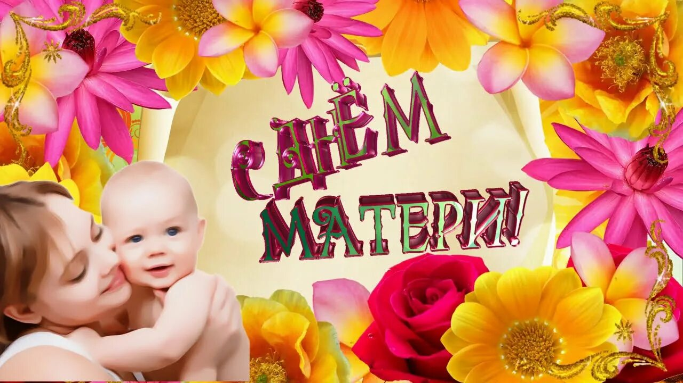

*Звучит музыкальный номер в исполнении обучающейся*

***3. Ведущий:*** на сцену приглашается **Золотов Михаил 2 (8) кл.,** класс преподавателя Абакумовой Ольги Юрьевны. В.Козлов «Испанский танец».

*На мониторе заставка:*

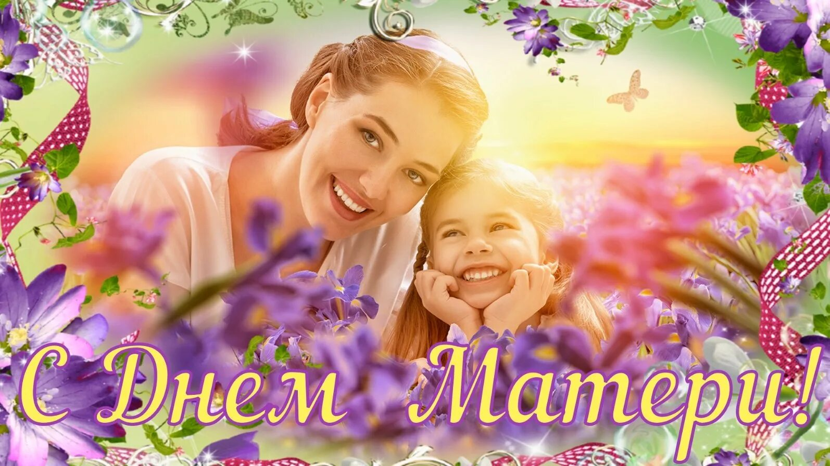

*Звучит музыкальный номер в исполнении обучающегося*

***4.Ведущий:*** У мамы добрые и ласковые руки, которые умеют всё. У мамы самое чуткое и верное сердце, в нём не гаснет любовь. Оно ни к чему не останется равнодушным. В исполнении ансамбля  **Галициной Олеси 6(8) кл., и Крылоой Елизаветы 7(8) кл.,** кл. преподавателя Трифановой Зульфии Маратовны, прозвучит пьеса «Звёздная россыпь», композитор Г. Балаев

*На мониторе заставка:*

**

*Звучит музыкальный номер в исполнении обучающихся*

***5. 5. Ведущий:*** Наш концерт продолжают **Жупанова Таисия 7(8) кл., и Аникеенко Елизаветта 7(8) кл.,** класс преподавателя Инны Владимировны Лазаревой.В их исполнении прозвучит «Вальс» Г. Свиридова из музыкальных иллюстраций к повести А.С.Пушкина «Метель»

*На мониторе заставка:* 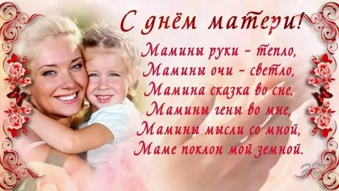

*Звучит музыкальный номер в исполнении обучающихся*

***6. Ведущий:*** Сколько бы не было человеку лет, ему всегда нужна мама: её ласка, её взгляд. Дорогие мамы, для Вас играет **Такташева Дария 6(8)кл.,** класс преподавателя Карповой Анны Львовны, концертмейстер Синяковская Ирина Валентиновна, Ф. Госсек «Гавот» *На мониторе заставка:*

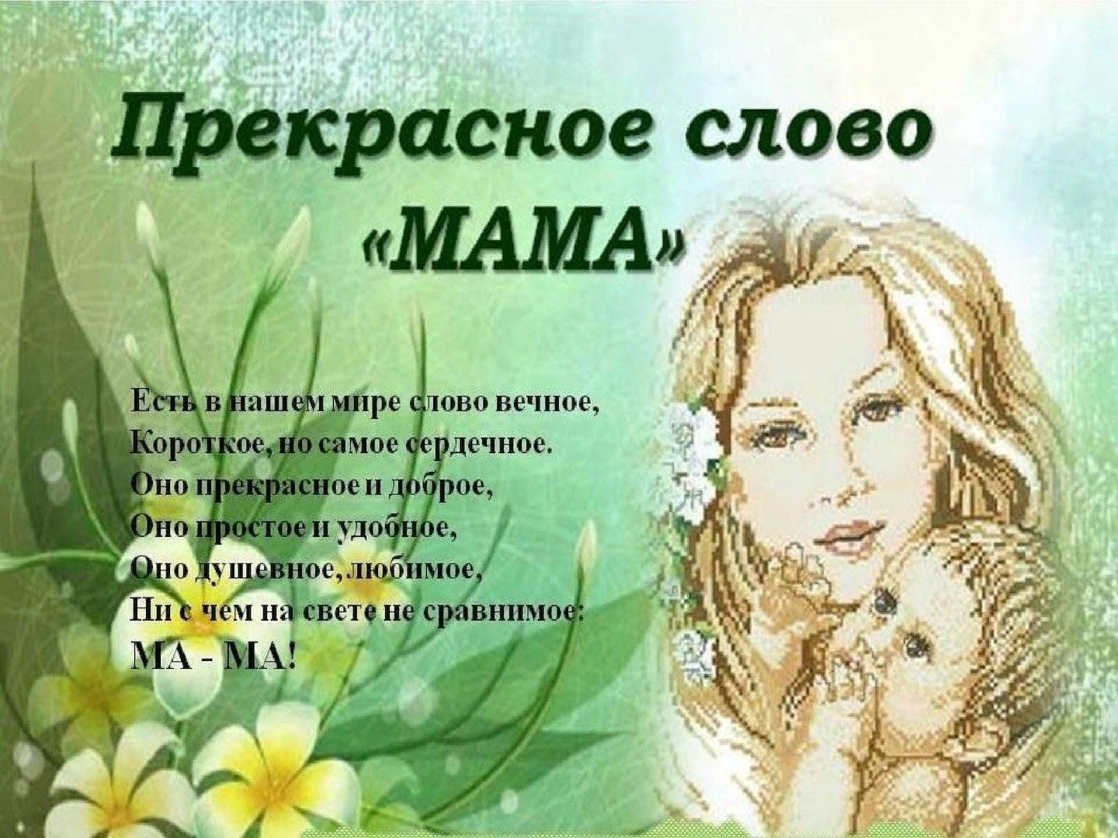

*Звучит музыкальный номер в исполнении обучающейся*

***7. Ведущий:*** Следующий номер мы посвящаем всем женщинам России, чьи мужья, сыновья, братья выполняют свой долг в зоне СВО.

* За них, родных, желанных, любимых таких

Строчи пулемётчик, за синий платочек, что был на плечах дорогих.

На сцене **Московкина Александра 6(8) кл.,** класс преподавателяЦыплаковой Натальи Владимировны, Г. Петербургский «Синий платочек»

*На мониторе заставка:*

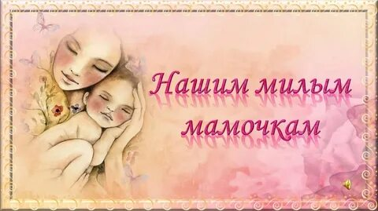

*Звучит музыкальный номер в исполнении обучающейся*

***8. Ведущий:*** Наш концерт продолжает **Далаберидзе Давид 7(8) кл. ,** класс преподавателя Абакумовой Ольги Юрьевной, О. Котенков «Отзвуки вальса»

*На мониторе заставка:*

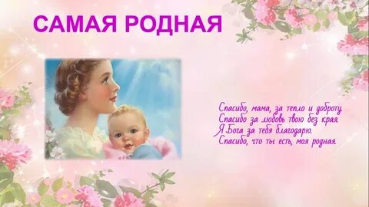

*Звучит музыкальный номер в исполнении обучающегося*

***9. Ведущий:*** Для каждого человека мама самый добрый, заботливый, нежный, да и вообще, - самый главный человек в жизни. На сцену приглашается **Доронина Аксинья 7(8) кл.,** класс преподавателя Бирюковой Марины Владимировны. В ее исполнении прозвучит мелодия из к/ф «Шербурские зонтики». «Буду ждать тебя», композитор М. Легран.

*На мониторе заставка:*

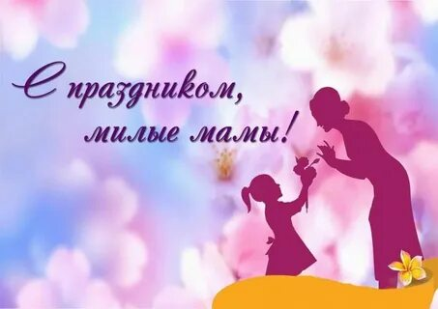

*Звучит музыкальный номер в исполнении обучающейся*

***10. Ведущий:*** И снова звучит музыка!**Такташева Дарья 6(8) кл.,** класс преподавателя Карповой Анны Львовны, концертмейстер Синяковкая Ирина Валентиновна, Э. Елисеева, Шмидт «Маленький вальс»

*На мониторе заставка:*

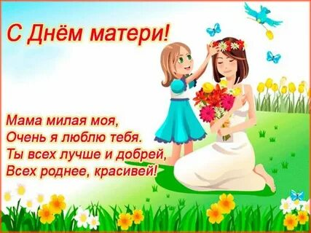

*Звучит музыкальный номер в исполнении обучающейся*

***11. Ведущий:*** Мы продолжаем наш концерт. В исполнении фортепианного дуэта

**Саханского Елисея 4(8) кл., и его преподавателя Абросимовой Галины Ивановны** прозвучит Чешский танец «Редовак»

*На мониторе заставка:*

**

*Звучит музыкальный номер в исполнении обучающегося*

*На мониторе заставка:*

**

***12. Ведущий:* Попов Лев 5 (5) кл.,** класс преподавателя Бирюковой Марины Владимировны, исполнит «Прелюдию», музыка О. Киселева

*Звучит музыкальный номер в исполнении обучающегося*

*На мониторе заставка:*

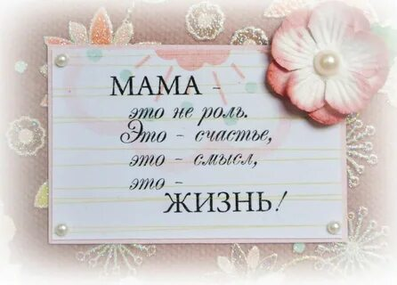

***13.Ведущий:*** Примите поздравления от обучающихся класса преподавателя Апухтиной Натальи Леонидовны. В исполнении прозвучат два музыкальных номера:

**Николаева Яна 7(8) кл.,** исполнит «Прелюдию» композитора Назирова Эльмира

*Звучит музыкальный номер в исполнении обучающейся*

***14. Ведущий:*** Концерт продолжает **Ерилина Дарья 7(8) кл. О**на исполнит для вас «Сонет» Е. Дога

*На мониторе заставка:*

**

*Звучит музыкальный номер в исполнении обучающейся*

*На мониторе заставка:*

**

***15. Ведущий:*** Милые наши мамы, Вас поздравляют преподаватели ваших детей:

**Кондратьева Елена Николаевна и Лазарева Инеса Владимировна.** Они исполнят для вас пьесу Р. Глиэра «Фениксы»

*Звучит музыкальный номер в исполнении ансамбля преподавателей*

***16. Ведущий:*** И вновь на сцене наши преподаватели:**Шинелёва Яна Владимировна и Лазарева Инеса Владимировна.**И. Дунаевский «Баркарола» из к/ф «Дети капитана Гранта»

*На мониторе заставка:*

**

*Звучит музыкальный номер в исполнении ансамбля преподавателей*

*На сцену выходит младший хор ДМШ № 3*

**17***.* ***Ведущий*:** наш концерт продолжает хор обучающихся младших классов., руководитель Кобликов Денис Юрьевич, концертмейстеры Волохина Елена Юрьевна, Затеева Елена Андреевна. Музыка. Е. Сокольской, слова. Вл. Степанова «Дарите музыку».

*Звучит музыкальный номер в исполнении хора.*

*После исполнения, хор стоит на сцене. Участники хора аплодируют и дарят сердечки присутствующим мамам.*

*Во время поздравления звучит фоновая музыка*

**

*На мониторе заставка:*

**

***Ведущий*** *(на фоне музыки):*

Поклон Вам, женщины России,

За Ваш нелегкий нужный труд,

За всех детей, что воспитали,

И тех, что скоро подрастут,

За Вашу ласку и внимание,

За искренность и простату,

За мужество и понимание,

За чуткость, нежность, доброту.

*Хор аплодирует.*

***Ведущий:***

Наш праздничный концерт подошел к концу. Мы благодарим всех участников за доставленное удовольствие и праздничное настроение. Пусть каждой из Вас почаще говорят слова благодарности вашим любимым детям! Пусть на их лицах светится улыбка и радостные искорки сверкают.

*Звучит фоновая музыка, присутствующие расходятся*

**